

Projet CSE :  
Localisation GPS  
du robot Agribot

Départements : TIN et TIC

Unité d'enseignement CSE

Auteurs : **Bondallaz Corentin**

**Derder Hakim**

**Penalva Carl**

Professeurs : **Hochet Bertrand**

**Mosqueron Romuald**

Classe : **CSE**

Salle : **A07**

Date : **10 juin 2022**

# Table des matières

Table des matières 2

1 Introduction 2

1.1 Contexte 2

1.2 Buts 2

1.3 Objectifs 2

1.4 Répartition du travail 2

2 Partie théorique 2

2.1 Commentaire personnel 2

3 Annexes 2

**Liste des figures**

[Figure 1 Répartition du travail 2](https://d.docs.live.net/b00681d1deb239a4/Desktop/HEIG-VD/rapport_template.docx#_Toc76034256)

**Liste des tableaux**

**Aucune entrée de table d'illustration n'a été trouvée.**

# Introduction

Le principal but de notre projet de CSE est de reprendre le projet Agribot pour en améliorer les fonctionnalités et clarifier la documentation.

## Objectifs

* Amélioration de l’alimentation par batterie.
* Amélioration du système de localisation.
* Réalisation d’une documentation claire pour mettre en marche le projet.

# Description du projet

Le projet Agribot est proposé à l’origine par la ferme du moulin BIO à Bavois. Elle désire avoir un système autonome pour pouvoir arroser suffisamment les plantons de son champ, qui nécessitent une quantité d’eau importante. Un tel robot parcourrait automatiquement les lignes du champs pour arroser chaque planton permettrait ainsi d’optimiser l’eau utilisée pour l’irrigation.

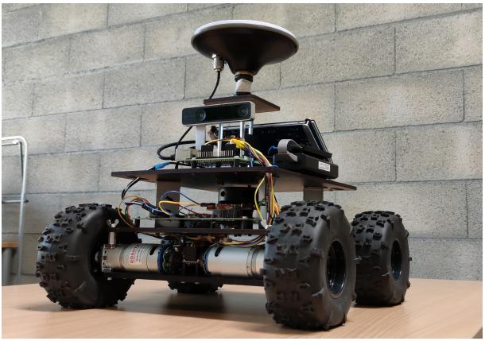

L’Agribot est un projet qui a été le sujet de plusieurs travaux au fil des semestres. En l’état actuel, certaines parties importantes du projet, comme la reconnaissance des plantons par analyse d’image ou la réalisation du bras d’arrosage ont pu être développés dans le cadre de projets de bachelor notamment. Mais ce sont des travaux indépendant au prototype montré en figure XX ci-dessus.

Le déplacement autonome d’un prototype de base roulante en intérieur avec détection d’obstacle a aussi pu être réalisé et c’est ce prototype-là qui a été repris par Mme Martin pour s’occuper de la géolocalisation en extérieur. Il y a cependant quelques points à améliorer concernant la localisation GPS ainsi que l’alimentation du robot. Ces deux points à améliorer seront décrits plus en détails au point XX.

# Cahier des charges

Pour ce semestre, nous nous sommes donné plusieurs objectifs :

* Récupérer la documentation existante sur l’Agribot.
* Comprendre le fonctionnement hardware et software de l’Agribot.
* Prendre en main l’Agribot, être capable de lancer les scripts de démo pour le piloter manuellement.
* Comprendre et identifier les problèmes rencontrés par Mme Martin durant son TB.
* Améliorer le système d’alimentation de l’Agribot qui comporte des défauts.
* Apprendre à utiliser l’Agribot pour recevoir des données GPS avec une précision de 1 cm.
* Améliorer la localisation GPS du robot.

# Documentation existante

Pour ce projet, le rapport de TB de Mme Martin a pu être récupéré (source [1]) ainsi que la description de l’Agribot de Mr. A.Gabriel Catel Torres (source [2]). Une page GitHub expliquant comment mettre en place une localisation GPS similaire à celle utilisée a aussi été utilisée   
(source [3]).

# Fonctionnement de l’Agribot

## Hardware

Le robot Agribot est composé de plusieurs éléments. Premièrement, une base roulante dotée de 4 roues tout-terrain motorisées indépendamment permet d’assurer le déplacement en intérieur comme en extérieur. Ce premier étage comporte donc les 4 moteurs des roues avec des encodeurs pour pouvoir connaître la position du robot quand il se déplace. Il possède aussi 4 drivers de moteur *Cytron MD10C* permettant de fournir jusqu’à 13A en continu ainsi que d’une carte *i2cPWM board – ServoShield*. Cette carte communiquant en I2C permet d’envoyer des signaux PWM aux drivers pour contrôler la vitesse des moteurs.

Le projet a ensuite été repris par Mr. Catel Torres Arzur qui a amélioré le hardware du prototype et a fait une description de la structure software. Lorsque nous l’avons récupéré à notre tour, le robot était tel qu’il est représenté en figure XX.

## Software

# Prise en main de l’Agribot

## Mise en marche

Lorsque le projet Agribot a été repris,

L’Agribot peut être mis en marche en suivant les étapes suivantes :

## Lancement pilotage manuel

## Lancement de l’acquisition de données GPS

# Développement

## Alimentation par batteries

## Mise en place de la localisation

## Possibilités d’amélioration

# Conclusion

## Revue des objectifs

## Commentaire personnel

Aucune info donnee sur le projet (utilisation de ros dar exemple)

Tres flou sur les réels points a améliorer

Tres difficile d’avoir acces a tote la doc dont nous avions besoin (gitlab complet)

Documetation tres peu claire

Date : vendredi, 10 juin 2022

Bondallaz Corentin Derder Hakim Penalva Carl

# Bibliographie

* Source [1] : Rapport de TB de Mme Martin

Annexe/1_TB_Martin_2021_rapport.pdf

* Source [2] : Agribot – Specs de Mr. A.Gabriel Catel Torres

Annexe/2_agribot_doc.pdf

* Source [3] : GitHub pour localisation GPS de Michalis Logothetis et Lefteris Griparis

<https://github.com/ikh-innovation/xsens_imu_gps_rtk>